실전반 4회 · 이상 이벤트와 첫 관제 화면
Table of Contents

날짜·시간 | 2026-11-28 (토) 14:00~18:00 | 모듈 | M2 · 원 일정 7번
블록 | 구현 B5 · B9 / 확장 B2 · B3 | 산출물 | B1→B2→B3→B5→B9 감지 시스템
완료 확인 | 단발 오류와 지속 이상을 구분하고 시험 구간 고정
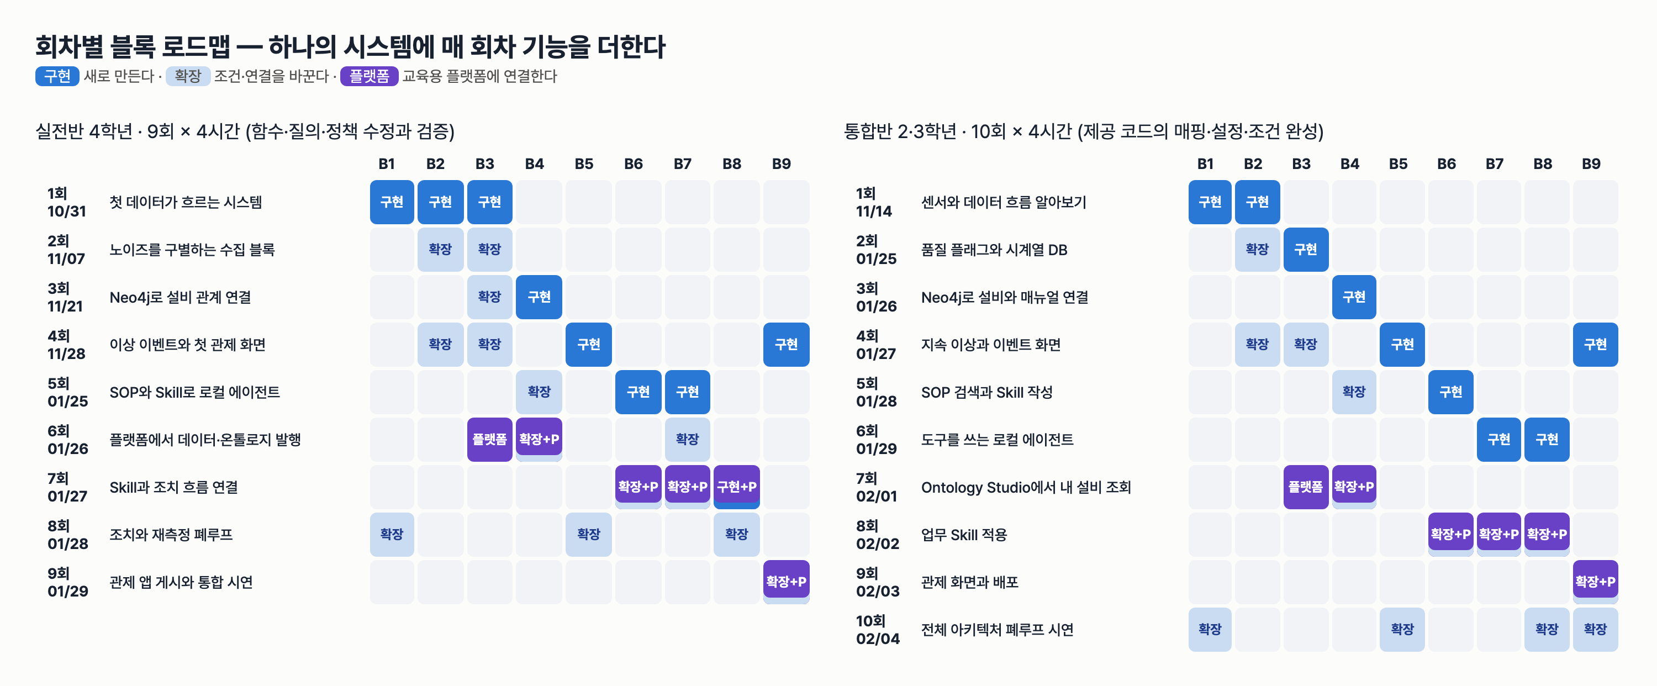
이번 회차가 다루는 블록

이번 회차에서 할 일
1~3회차에서 관측이 PostgreSQL 에 쌓이고(B1~B3), 설비·센서·SOP 관계를 그래프로 조회할 수 있게 되었다(B4). 오늘은 그 관측을 읽어 사건(event) 을 만드는 B5 와, 그 사건을 사람이 보는 B9 관제 화면을 잇는다. 수치 감지는 규칙과 이동 통계로 한다. UCI 재생 데이터에서는 "같은 위상의 정상 사이클과 비교한 잔차"를, 시뮬레이터 스트림에서는 "유효 온도 60°C 초과 10초 연속"을 쓴다. 두 규칙 모두 지속 조건과 중복 억제가 없으면 단발 오류가 사건이 되거나 같은 이상이 사건 수십 건으로 쪼개진다. 회차가 끝나면 고정된 시험 구간에서 오탐·누락·지연을 숫자로 말하고, 코드·데이터·설정을 학기말 체크포인트로 남긴다. 이것이 1학기(M1·M2)의 마지막 시간이다.

학습 목표
- 정상 위상 기준(PhaseBaseline)과 이동평균 잔차로 한 사이클의 이상 여부와 감지 지연을 계산한다.
- 지속 카운터가 MISSING·SPIKE 단발에는 유지되고 유효 저온·GAP 에서만 초기화되도록 감지 함수를 고치고, 시스템 ThresholdDetector 와 같은 감지 구간을 내는지 검증한다.
- "설비·유형당 열린 사건 하나" 규칙을 구현하고, DB 부분 유일 인덱스와 관제 API 에서 같은 규칙을 확인한다.
- 고정 시험 구간(시드 2026, 시험 180 사이클)에서 지속 조건만 바꿔 평가하고, 오탐을 줄인 것이 지속 조건인지 임계값인지 구분해 설명한다.

1. 시작 전 준비 (복습·환경 확인)
모든 명령은 lecture/system 에서 실행한다.
cd lecture/system
docker compose ps --format '{{.Name}} {{.Status}}'
curl -s localhost:8800/api/state | python3 -c "import json,sys; d=json.load(sys.stdin); print(d['mode'], d['run_id'], {a:(round(s['temp_c'],1), s['load']) for a,s in d['sim'].items()})"
예상 출력 (상태 시간·run_id·온도는 실행마다 다르다):
hydops-neo4j Up About an hour
hydops-postgres Up About an hour
platform RUN-b5021e42b2 {'HYD-01': (54.0, 0.8), 'HYD-02': (45.0, 1.0), 'HYD-03': (45.0, 1.0)}
주의: 위 출력은 강사 리허설 서버가 platform 모드로 떠 있을 때 얻은 값이다. 수업에서는 강사가 scripts/servers.sh local 4 로 띄우므로 mode 가 local 로 나온다. 이 명령은 학생이 실행하지 않는다(모든 학생의 서버를 재시작한다).
2회차 품질 플래그를 복습한다. hydops/b2_quality/checks.py 기준으로 짧은 결측은 MISSING, 5초 이상 이어지면 GAP, 직전 유효값과 1초 사이 8°C 넘게 뛰면 SPIKE(3회 연속이면 수준 변화로 인정), 같은 값 8번째부터 STUCK 이다. 정제 값 value 는 플래그가 OK 일 때만 채워지고, 원시 값 raw_value 는 그대로 남는다. 오늘 고칠 첫 버그가 바로 이 두 값을 혼동한 것이다.

2. 핵심 개념
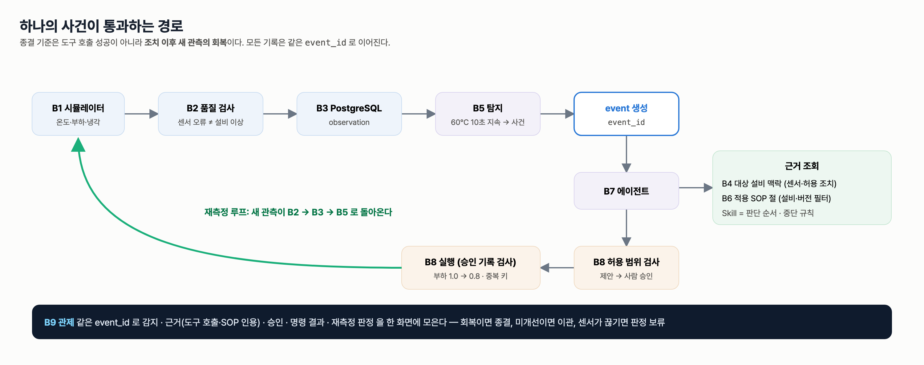
하나의 사건이 통과하는 경로
오늘 다루는 것은 그림 윗줄 B5 탐지 → event 생성, 그리고 맨 아래 B9 관제 띠다. B7·B8 은 다음 학기에 붙는다. 사건은 event_id 를 받는 순간부터 근거·승인·조치·재측정 기록을 모두 같은 키로 모은다. 그래서 사건을 몇 개 만들었는가가 뒤 블록 전체의 부담을 정한다.

2.1 두 가지 감지 규칙
데이터 | 함수 | 규칙 | 쓰는 곳
UCI 재생 (사이클 60초) | detector.detect_cycle_phase | 잔차 = 5초 이동평균 − 같은 위상 정상 평균. 잔차 > max(4σ, 3°C) 가 10초 연속이면 이상 | 오프라인 평가 (evaluate.py)
시뮬레이터 스트림 | detector.ThresholdDetector.feed | 품질 OK 인 온도 > 60°C 가 10번 연속이면 COOLING_ANOMALY, GAP·STUCK 이면 SENSOR_FAULT | 관제 서버 런타임 (runtime.py)
두 규칙 모두 교육용 가정값이다. UCI 설비의 운전 기준이 아니다. 그리고 둘 다 규칙 기반 감지다. 사전학습 시계열 모델(zero-shot)은 활동 4 의 선택 비교로만 쓴다.

2.2 정상 위상 기준
UCI 사이클 안에서 온도는 운전 위상에 따라 조금씩 움직인다. 같은 경과 초(elapsed_s)끼리 비교하면 위상 차이를 이상으로 착각하지 않는다.
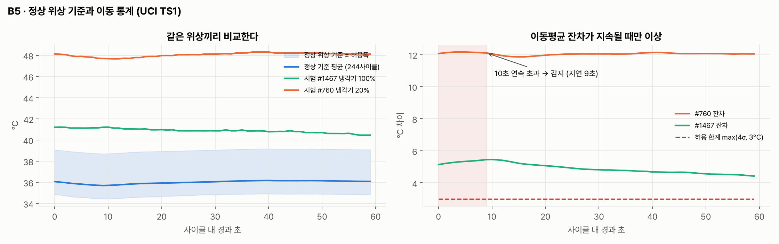
정상 위상 기준과 이동평균 잔차
왼쪽은 정상 기준 244 사이클의 평균(파랑)과 두 시험 사이클이다. 오른쪽은 잔차다. #760(냉각기 20%)은 잔차가 약 12°C 로 한계선(빨간 점선)을 줄곧 넘어 10초째에 감지된다(지연 9초). #1467(냉각기 100%, 정상 라벨)도 잔차가 약 5°C 로 한계를 넘는다. 이 사이클이 활동 4 에서 만나는 오탐 1건이다.
주의: profile.cooler_pct 는 설비 상태 라벨이다. 제품 불량이 아니다. 그리고 평가에만 쓰고 탐지 입력에 넣지 않는다.

2.3 지속 조건과 중복 억제는 다른 문제를 막는다
장치 | 막는 것 | 코드 위치
지속 조건 | 단발 급등·짧은 흔들림이 사건이 되는 것 | ThresholdDetector.feed 의 above_run, detect_cycle_phase 의 sustain_s
품질 플래그 구분 | 센서 오류 값이 설비 이상으로 세어지는 것 | flag == OK and value is not None 조건
중복 억제 | 이미 열린 이상에 사건이 또 생기는 것 | store.create_event 의 open_event + DB 부분 유일 인덱스 ux_event_open

3. 활동 1 — 정상 위상 기준과 이동 통계 적용 · 50분

목표
고정 분할의 기준 사이클로 PhaseBaseline 을 만들고, 두 시험 사이클의 잔차·감지 시점을 직접 계산한다. 한계값을 정하는 항이 실제로는 무엇인지 확인한다.

따라 하기
- 고정 분할을 두 번 불러 같은지 확인하고, 기준을 적합한다.
PYTHONPATH=. .venv/bin/python -c "
from hydops.b5_detect import evaluate as E
from hydops.b5_detect.detector import PhaseBaseline, detect_cycle_phase
import numpy as np
ds, base, test = E.fixed_split(); _, _, test2 = E.fixed_split()
print(len(base), len(test), test == test2, test[:5])
temps = ds.sensors['TS1']['mean']; bl = PhaseBaseline.fit(temps, base)
lim = np.maximum(4*np.asarray(bl.std), 3.0)
print('mean', round(min(bl.mean),2), round(max(bl.mean),2), 'std', round(min(bl.std),3), round(max(bl.std),3), 'limit', lim.min(), lim.max())
for cid in (760, 1467):
r = detect_cycle_phase(temps[cid], bl)
print(cid, int(ds.profile.loc[cid,'cooler_pct']), r['is_anomaly'], r['first_alarm_s'], round(r['max_residual'],2))
"
- 출력의 limit 줄을 먼저 읽는다.

확인 포인트
244 180 True [21, 30, 34, 63, 64]
mean 35.69 36.17 std 0.301 0.323 limit 3.0 3.0
760 20 True 9 12.17
1467 100 True 9 5.46
- 기준 244 사이클, 시험 180 사이클이며 두 번 불러도 시험 사이클이 같다(True).
- 위상별 표준편차가 0.30~0.32°C 라서 4σ 는 약 1.3°C 다. 한계 max(4σ, 3°C) 는 모든 위상에서 3.0°C, 즉 min_delta_c 가 한계를 정한다. k_sigma 를 3·4·5 로 바꿔도 결과가 같은 이유다.
- first_alarm_s 9 는 "10초 연속" 조건의 10번째 초(0부터 셈)다.

흔한 실수
- 기준 사이클에 시험 사이클을 섞는다. fixed_split 은 정상·안정 사이클 절반으로 기준을 만들고, 나머지에서만 상태별 60개를 뽑는다.
- 잔차 계산에 이동평균을 빼먹는다(smooth_s=1). 1초 흔들림이 그대로 한계와 비교된다.
- 시험 결과를 보고 min_delta_c 를 고친 뒤 같은 시험 구간으로 다시 보고한다. 그러면 시험 구간이 기준 구간이 된다.

4. 활동 2 — 지속 조건과 이벤트 중복 억제 · 50분

목표
실습 파일 labs/practical/S04/detector_lab.py 의 SustainDetector.feed 와 EventBook.create 를 고친다. 시작본은 동작은 하지만 조건이 틀렸다.

따라 하기
- 시작본의 핵심 부분을 읽는다.
# lecture/labs/practical/S04/detector_lab.py (시작본 발췌)
raw = row.get("raw_value")
if raw is not None and raw > self.threshold_c:
...
st.count += 1
if st.count == self.sustain_s:
return [{... "event_type": "COOLING_ANOMALY", ...}]
else:
st.count = 0
return []
- 시스템의 기준 구현과 비교한다. 유효 관측만 세고, 초기화 조건이 따로 있다.
# lecture/system/hydops/b5_detect/detector.py (발췌)
if flag == OK and row["value"] is not None and row["value"] > self.th.alarm_temp_c:
if st.above_run == 0:
st.above_start = row["ts"]
st.above_values = []
st.above_run += 1
st.above_values.append(row["value"])
if st.above_run == self.th.alarm_sustain_s:
... # Signal(... "COOLING_ANOMALY" ...)
elif flag == OK or flag == GAP:
st.above_run = 0
# MISSING/SPIKE 단발은 지속 카운터를 유지 (세지도 초기화하지도 않음)
- 같은 시뮬레이터 스트림(시드 7, 30초에 냉각 0.4 주입, 47초에 결측 2초)을 시작본과 정답본에 넣어 본다. simulate_rows 는 시뮬레이터 → 품질 검사까지 메모리에서만 돈다.
PYTHONPATH=.:../labs/practical/S04 .venv/bin/python -c "
import detector_lab as L
rows = L.simulate_rows(150, 0.4, seed=7, degrade_at=30, dropout_at=47, dropout_s=2)
print([(r['elapsed_s'], r['raw_value'], r['quality_flag']) for r in rows if r['sensor_id']=='TS1' and 42<=r['elapsed_s']<=51])
b = L.EventBook(); print(L.run_stream(rows, L.SustainDetector(), b), [(e['window_start'].strftime('%H:%M:%S'), e['window_end'].strftime('%H:%M:%S')) for e in b.events])
"
- 두 개의 TODO 를 고친 뒤 같은 명령을 다시 실행한다.
- 60°C 경계에 머무는 스트림(냉각 0.5 → 정상 상태 온도 30 + 15/0.5 = 60°C)에서 지속 시간을 바꿔 신호 수와 사건 수를 센다.
PYTHONPATH=.:../labs/practical/S04 .venv/bin/python -c "
import detector_lab as L
rows = L.simulate_rows(300, 0.5, seed=7)
for s in (1, 3, 10):
print('sustain', s, L.run_stream(rows, L.SustainDetector(sustain_s=s), L.EventBook()))
"

확인 포인트
3단계, 시작본 (48·49초 MISSING 에서 카운터가 끊겨 50초부터 다시 센다):
[(42, 58.723, 'OK'), (43, 59.352, 'OK'), (44, 60.683, 'OK'), (45, 61.086, 'OK'), (46, 61.929, 'OK'), (47, 62.003, 'OK'), (48, None, 'MISSING'), (49, None, 'MISSING'), (50, 63.212, 'OK'), (51, 63.416, 'OK')]
{'signals': 1, 'events_created': 1, 'suppressed': 0} [('14:00:50', '14:00:59')]
고친 뒤 (44초부터 유효 10개, 결측 2초는 건너뛰어 55초에 감지):
{'signals': 1, 'events_created': 1, 'suppressed': 0} [('14:00:44', '14:00:55')]
시스템 ThresholdDetector 에 같은 행을 넣으면 ('COOLING_ANOMALY', '14:00:44', '14:00:55', {... 'valid_samples': 10, 'mean_c': 62.94, 'max_c': 65.05}) 가 나온다. 정답본과 구간이 같다.
5단계, 시작본(중복 억제 없음)과 정답본:
지속 | 신호 | 시작본 사건 | 정답본 사건 | 억제
1초 | 65 | 65 | 1 | 64
3초 | 10 | 10 | 1 | 9
10초 | 0 | 0 | 0 | 0
경계에 머무는 온도는 지속 1초에서 신호를 65번 낸다. 지속 조건이 신호를 줄이고, 중복 억제가 남은 신호를 사건 1건으로 묶는다. 지속 10초에서는 300초 동안 유효 값이 60°C 를 103번 넘었지만 10번 연속한 적이 없어 사건이 없다. 이것이 맞는 동작인지는 "경계 운전을 알려야 하는가"라는 운영 질문이다.

흔한 실수
- raw_value 로 센다. 정상 운전(냉각 1.0) 중 급등 한 번(원시값 74.826, SPIKE)만으로 지속 1초 시작본은 신호 1건, 정답본은 0건이다.
- MISSING 에서도 초기화한다. 짧은 결측이 잦은 센서에서는 이상이 계속 늦게, 또는 영영 감지되지 않는다.
- GAP 에서도 카운터를 유지한다. 5초 이상 모르는 구간을 "계속 높았다"고 가정하는 셈이다.
- 중복 억제를 감지 함수 안의 "한 번 울렸으면 끝" 플래그로 구현한다. 사건이 종결된 뒤 재발해도 다시 울리지 않는다. 억제 기준은 열린 사건의 상태여야 한다.

5. 활동 3 — 이벤트를 저장하고 제공 화면에 표시 · 50분

목표
메모리에서 고친 규칙이 실제 저장소·관제 화면에서 어떻게 지켜지는지 확인한다. 이 활동은 DB 에 쓰지 않고 읽기만 한다.

따라 하기
- 저장 함수를 읽는다. 열린 사건이 있으면 새로 만들지 않고, 동시에 두 요청이 들어와도 DB 인덱스가 막는다.
# lecture/system/hydops/b3_tsdb/store.py (발췌)
def create_event(run_id, asset_id, event_type, window_start, window_end, rule_version, evidence, status="DETECTED"):
"""사건을 만든다. 같은 설비·유형의 열린 사건이 있으면 새로 만들지 않는다 (중복 억제)."""
existing = open_event(asset_id, event_type)
if existing:
return existing, False
event_id = f"EVT-{window_start:%Y%m%d-%H%M%S}-{asset_id}-{uuid.uuid4().hex[:4]}"
...
except psycopg.errors.UniqueViolation:
return open_event(asset_id, event_type), False
- 인덱스 정의를 교육용 플랫폼(Lab Platform)의 읽기 전용 질의로 확인한다(6회차에 자세히 쓴다).
curl -s -XPOST localhost:8910/fabric/datasources/hydops_edu/query -H 'content-type: application/json' \
-d "{\"sql\":\"SELECT indexname, indexdef FROM pg_indexes WHERE tablename='event'\"}"
- 관제 API 로 사건과 근거 요약을 읽는다. 화면(static/app.js)은 1초마다 /api/state·/api/series·/api/events 를 부른다.
curl -s "localhost:8800/api/events?limit=3&all_runs=true" | python3 -c "
import json,sys
for e in json.load(sys.stdin): print(e['event_id'], e['asset_id'], e['event_type'], e['status'], e['window_start'][11:19], e['window_end'][11:19], e['evidence'])"
- 관제 화면 http://localhost:8800 에서 강사가 「단발 급등」 → 「센서 결측」 → 「냉각 성능 저하」 순서로 주입한다. 학생은 사건 목록에 무엇이 생기는지 기록한다.

확인 포인트
2단계:
{"indexname":"ux_event_open","indexdef":"CREATE UNIQUE INDEX ux_event_open ON public.event USING btree (asset_id, event_type) WHERE (status <> ALL (ARRAY['CLOSED'::text, 'ESCALATED'::text, 'REJECTED'::text, 'HOLD_NO_EVIDENCE'::text, 'SENSOR_CHECK'::text, 'RUN_ENDED'::text]))"}
EventBook 의 CLOSED_STATUSES 와 같은 목록이다. 메모리 규칙과 DB 규칙이 어긋나면 한쪽이 억제한 사건을 다른 쪽이 만든다.
3단계 (리허설 DB 의 예, 값은 수업 DB 와 다르다):
EVT-20260914-131041-HYD-01-f81e HYD-01 COOLING_ANOMALY CLOSED 13:10:41 13:10:50 {'rule': 'temp-sustain-v1', 'max_c': 63.91, 'mean_c': 62.09, 'sensor': 'TS1', 'sustain_s': 10, 'threshold_c': 60.0, 'valid_samples': 10}
EVT-20260914-130541-HYD-01-61ac HYD-01 COOLING_ANOMALY REJECTED 13:05:41 13:05:50 {...}
EVT-20260914-130529-HYD-03-3bf1 HYD-03 COOLING_ANOMALY HOLD_NO_EVIDENCE 13:05:29 13:05:38 {...}
window_start 13:10:41 에서 window_end 13:10:50 까지 유효 표본 10개다. 근거 요약에 규칙 버전·임계값·지속 시간이 함께 저장되어, 나중에 규칙을 바꿔도 이 사건이 어떤 규칙으로 생겼는지 남는다.
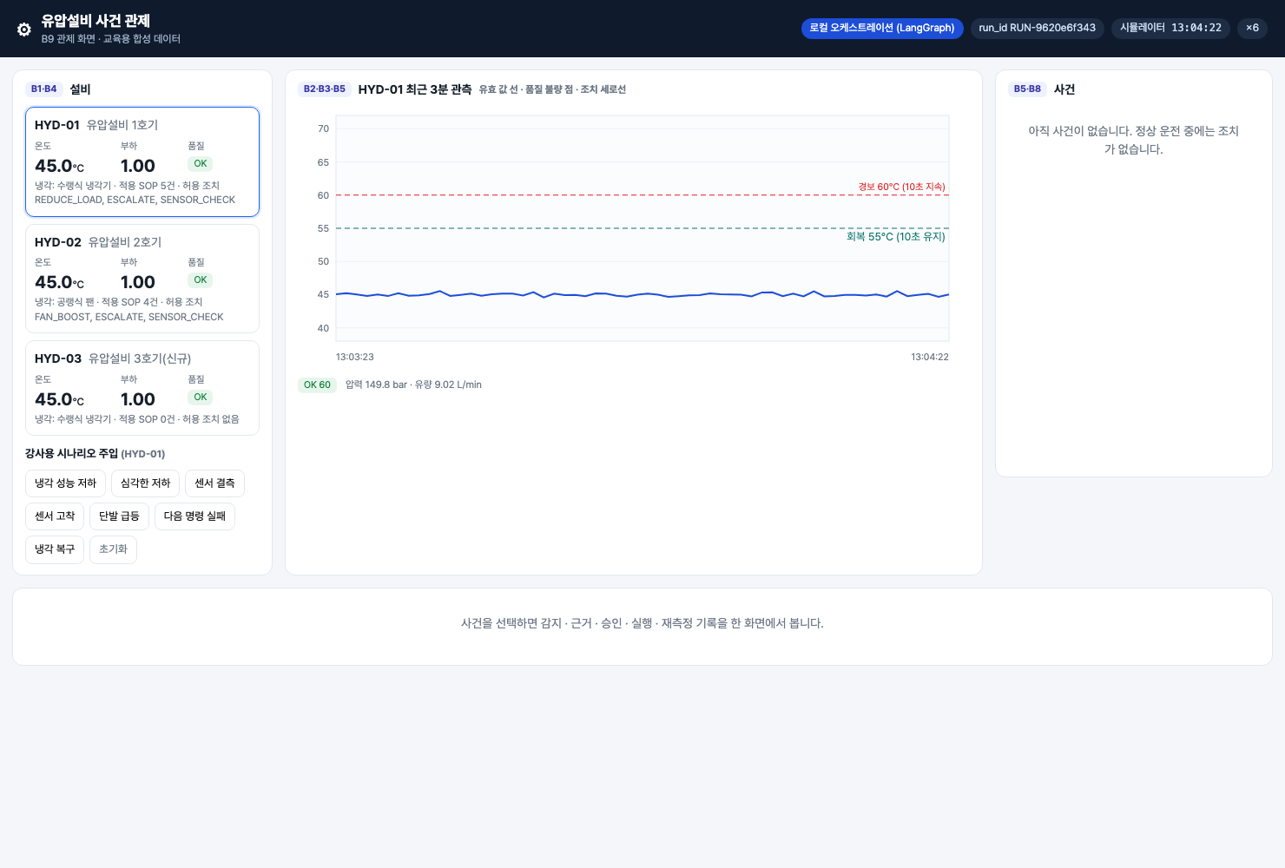
정상 운전 관제 화면
4단계에서 기대하는 화면:
- 단발 급등: 버튼은 20초 주입이고 시뮬레이터는 남은 초가 7의 배수일 때만 +30°C 를 더하므로 7초 간격으로 급등이 두 번 생긴다. 그래프에 품질 불량 점이 찍히지만 사건 목록은 그대로 비어 있다(위 S01 상태 유지).
- 센서 결측: SENSOR_FAULT 사건 하나. 아래 화면처럼 MISSING·GAP 개수가 표시되고, 설비 조치는 없다.
- 냉각 성능 저하: 60°C 경보선을 넘고 10초 뒤 COOLING_ANOMALY 사건 하나. 온도가 계속 높아도 두 번째 사건은 생기지 않는다.
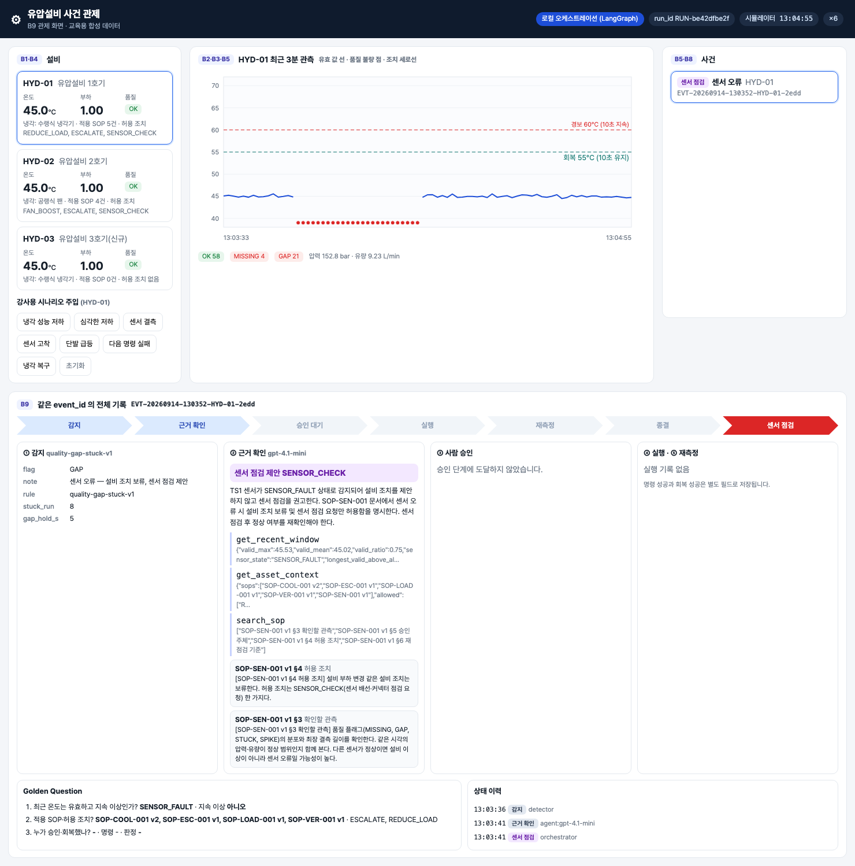
센서 결측 → 센서 오류 사건
주의: 오늘 화면의 근거 확인·승인 칸은 5회차 이후 블록(B7·B8)이 채운다. 강사 서버는 완성 시스템이라 칸이 채워져 보일 수 있다. 오늘 확인할 것은 감지 칸과 사건 목록이다.

흔한 실수
- 사건 목록이 비어 있으면 감지 실패로 판단한다. /api/events 는 기본으로 현재 run 만 준다. 이전 run 은 all_runs=true.
- SENSOR_CHECK 로 끝난 센서 오류 사건 뒤에 곧바로 냉각 이상 사건이 생긴 것을 중복 억제 실패로 본다. 유형이 다르고, SENSOR_CHECK 는 닫힌 상태다.
- 이전 실행에서 열린 채 남은 사건이 새 감지를 막는다. 시스템은 시뮬레이터 초기화 때 RUN_ENDED 로 닫는다(회복으로 기록하지 않는다). 학생이 DB 에서 상태를 직접 바꾸지 않는다.

6. 활동 4 — 오탐 평가 또는 제로샷 예측 비교 후 체크포인트 저장 · 50분

목표
실습 파일의 fixed_test_ids 와 compare_sustain 을 고치고, 고정 시험 구간에서 지속 조건의 효과를 평가한다. 선택으로 zero-shot 예측과 비교한다. 마지막 10분에 체크포인트를 저장한다.

따라 하기
- 제공 평가를 그대로 실행한다.
PYTHONPATH=. .venv/bin/python -m hydops.b5_detect.evaluate
{"params": {"k_sigma": 4.0, "min_delta_c": 3.0, "sustain_s": 10, "smooth_s": 5}, "baseline_cycles": 244, "test_cycles": 180, "tp": 120, "fp": 1, "fn": 0, "tn": 59, "miss_rate": 0.0, "false_alarm_rate": 0.017, "mean_delay_s": 9.0}
{"params": {"k_sigma": 2.0, "min_delta_c": 1.0, "sustain_s": 1, "smooth_s": 1}, "baseline_cycles": 244, "test_cycles": 180, "tp": 120, "fp": 4, "fn": 0, "tn": 56, "miss_rate": 0.0, "false_alarm_rate": 0.067, "mean_delay_s": 0.0}
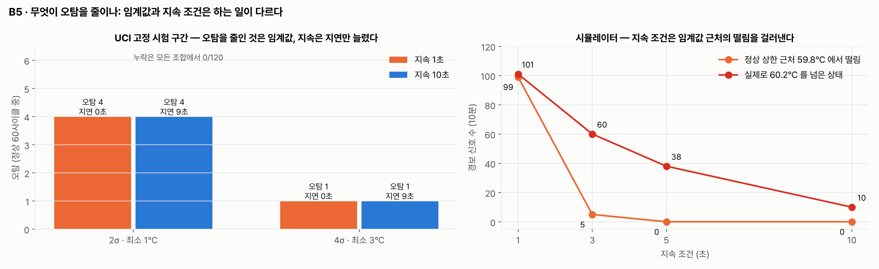
임계값과 지속 조건이 하는 일 — UCI 오탐·지연 격자와 임계값 근처 떨림
- 두 줄은 네 매개변수를 동시에 바꿨다. 무엇이 오탐을 줄였는지 한 번에 하나씩 바꿔 확인한다. 시작본 compare_sustain 은 위치 인자가 틀려 sustain_s 가 늘 5로 고정된다(모든 행의 지연이 4.0초). 이름 인자로 고친 뒤 실행한다.
PYTHONPATH=.:../labs/practical/S04 .venv/bin/python -c "
import detector_lab as L
print(L.fixed_test_ids() == L.fixed_test_ids())
for r in L.compare_sustain((1, 5, 10, 20)): print(r)
"
- 임계값 쪽도 한 줄씩 바꿔 본다.
PYTHONPATH=. .venv/bin/python -c "
from hydops.b5_detect import evaluate as E
for p in [dict(k_sigma=4.0,min_delta_c=3.0,sustain_s=1,smooth_s=1), dict(k_sigma=2.0,min_delta_c=1.0,sustain_s=10,smooth_s=5), dict(k_sigma=2.0,min_delta_c=1.0,sustain_s=30,smooth_s=5)]:
r = E.evaluate(**p); print(p, r['fp'], r['mean_delay_s'], [x['cycle'] for x in r['rows'] if x['pred'] and x['cooler_pct']==100])
"
- (선택) zero-shot 예측 비교. Chronos-Bolt tiny 체크포인트는 강사가 미리 내려받아 두었다.
HF_HUB_OFFLINE=1 PYTHONPATH=. .venv/bin/python -m hydops.b5_detect.zeroshot
- 체크포인트를 저장한다(아래 확인 포인트의 명령).

확인 포인트
2단계, 고친 뒤:
True
{'sustain_s': 1, 'tp': 120, 'fp': 1, 'fn': 0, 'tn': 59, 'false_alarm_rate': 0.017, 'miss_rate': 0.0, 'mean_delay_s': 0.0, 'fp_cycles': [1467]}
{'sustain_s': 5, ... 'fp': 1, ... 'mean_delay_s': 4.0, 'fp_cycles': [1467]}
{'sustain_s': 10, ... 'fp': 1, ... 'mean_delay_s': 9.0, 'fp_cycles': [1467]}
{'sustain_s': 20, ... 'fp': 1, ... 'mean_delay_s': 19.0, 'fp_cycles': [1467]}
3단계:
{'k_sigma': 4.0, 'min_delta_c': 3.0, 'sustain_s': 1, 'smooth_s': 1} 1 0.0 [1467]
{'k_sigma': 2.0, 'min_delta_c': 1.0, 'sustain_s': 10, 'smooth_s': 5} 4 9.0 [1467, 1471, 1475, 1476]
{'k_sigma': 2.0, 'min_delta_c': 1.0, 'sustain_s': 30, 'smooth_s': 5} 3 29.0 [1467, 1471, 1475]
읽는 법:
바꾼 것 | 오탐 | 평균 지연
한계 3°C 고정, 지속 1 → 20초 | 1 → 1 | 0 → 19초
지속 10초 고정, 한계 1°C → 3°C | 4 → 1 | 9초 유지
한계 1°C, 지속 10 → 30초 | 4 → 3 | 9 → 29초
UCI 시험 구간에서 오탐 4건 → 1건은 최소 차이 1°C → 3°C 가 만든 결과다. UCI 사이클은 한 사이클 안에서 냉각기 상태가 바뀌지 않아, 한계를 넘는 사이클은 대부분 60초 내내 넘는다. 그래서 지속 조건은 여기서 지연만 늘린다. 남은 오탐 #1467 은 stable_flag=1(안정 상태 미도달) 정상 사이클이다. 지속 조건의 효과는 활동 2 의 스트림(단발 급등, 60°C 경계)에서 드러난다. 어느 데이터에서 무엇을 막는지를 나눠 말하는 것이 오늘의 완료 확인이다.
4단계 (선택):
simulator {'inject_s': 60, 'rule_alarm_s': 82, 'zeroshot_alarm_s': 64}
uci {"100": {"cycles": 20, "alarms": 0}, "20": {"cycles": 20, "alarms": 0}, "3": {"cycles": 20, "alarms": 0}}
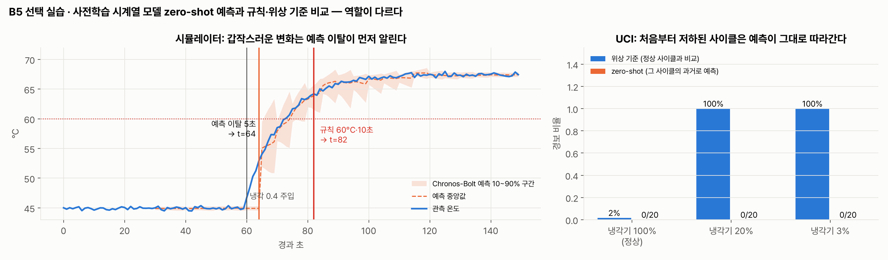
zero-shot 예측과 규칙·위상 기준 비교
시뮬레이터에서 냉각을 60초에 바꾸면 예측 구간 이탈이 64초, 60°C·10초 규칙이 82초에 알린다. UCI 사이클은 처음부터 저하된 상태라 모델이 그 사이클의 과거를 따라가 20·3% 사이클에서도 경보가 0건이다(위상 기준은 100%). 예측 이탈은 "갑자기 달라졌다"를, 위상 기준은 "정상과 다르다"를 본다. 역할이 다르고, 필수 경로는 여전히 규칙과 이동 통계다.
5단계, 체크포인트 저장 (팀 폴더 이름만 바꾼다):
CK=../checkpoints/2026-11-28_teamA; mkdir -p $CK
PYTHONPATH=.:../labs/practical/S04 CK=$CK .venv/bin/python - <<'EOF'
import hashlib, json, os
from dataclasses import asdict
from datetime import datetime, timezone
from hydops.config import TH, QR
from hydops.b5_detect import evaluate as E
import detector_lab as L
ds, base, test = E.fixed_split()
ck = {"saved_at": datetime.now(timezone.utc).isoformat(timespec="seconds"), "split_seed": E.SPLIT_SEED,
"baseline_cycles": len(base), "test_cycles": len(test),
"test_ids_sha256": hashlib.sha256(json.dumps([int(x) for x in test]).encode()).hexdigest()[:16],
"thresholds": asdict(TH), "quality_rules": asdict(QR), "sustain_compare": L.compare_sustain((1, 5, 10, 20))}
open(os.path.join(os.environ["CK"], "checkpoint.json"), "w").write(json.dumps(ck, ensure_ascii=False, indent=2))
print(ck["test_ids_sha256"], ck["baseline_cycles"], ck["test_cycles"], [(r["sustain_s"], r["fp"], r["mean_delay_s"]) for r in ck["sustain_compare"]])
EOF
(cd .. && tar czf $PWD/$CK/S04_code.tar.gz labs/practical/S04/detector_lab.py)
docker exec hydops-postgres pg_dump -U hydops --data-only -t event -t event_history hydops > $CK/events.sql
ls -la $CK
2bb1593b85bc83a9 244 180 [(1, 1, 0.0), (5, 1, 4.0), (10, 1, 9.0), (20, 1, 19.0)]
test_ids_sha256 가 2bb1593b85bc83a9 로 같으면 2학기에도 같은 시험 구간이다. 리허설에서 checkpoint.json 1,806 바이트, events.sql 26,475 바이트(사건 7행)였다. pg_dump 는 읽기만 한다. 복원은 강사가 5회차 시작 전에 판단한다.

흔한 실수
- fixed_test_ids 를 고치지 않고 평가한다. 시작본은 부를 때마다 사이클이 달라 False 가 나오고, 오늘과 1월의 결과를 비교할 수 없다.
- F05 그림 제목만 보고 "지속 조건이 오탐을 4건에서 1건으로 줄였다"고 쓴다. 표에서 본 대로 오탐을 줄인 것은 최소 차이다.
- zero-shot 결과를 "모델이 이상을 못 찾는다"로만 요약한다. 입력이 그 사이클의 과거뿐이라는 설계 조건을 함께 적는다.
- 체크포인트에 .env(API 키)를 넣는다. 설정은 Thresholds·QualityRules 값만 저장한다.

7. 실습 과제
- 실전반: labs/practical/S04/ — detector_lab.py 의 # TODO(학생) 다섯 곳
  - SustainDetector.feed: 유효 값만 세기 · 초기화 조건(OK 기준 이하·GAP)
  - EventBook.create: 열린 사건 중복 억제와 suppressed 증가
  - fixed_test_ids: evaluate.fixed_split() 의 시험 구간 사용
  - compare_sustain: 이름 인자로 sustain_s 만 변경
- 검증 방법: 짧은 결측·단발 급등·유효 저온·GAP 단위 사례, 시스템 ThresholdDetector 와의 감지 구간 일치, 60°C 경계 스트림의 사건 1건, 시험 구간 고정, evaluate(sustain_s=…) 와의 수치 일치.
- 확인 명령: cd lecture/system && PYTHONPATH=. .venv/bin/python -m pytest ../labs/practical/S04 -q
시작본 실행 결과:
8 failed, 1 passed in 0.33s
모두 고친 뒤: 9 passed.

8. 완료 확인 체크리스트
- fixed_split() 을 두 번 불러 시험 사이클 180개가 같다는 것(True)과 test_ids_sha256 을 기록했다.
- 위상 기준의 한계가 모든 위상에서 3.0°C(최소 차이)라는 것을 출력으로 확인했다.
- 결측 2초가 낀 스트림에서 감지 구간이 14:00:44~14:00:55 로 시스템 감지기와 같다.
- 정상 운전 중 단발 급등(SPIKE)이 지속 1초에서도 신호를 내지 않는다.
- 60°C 경계 스트림에서 신호가 여러 번이어도 사건은 1건이고 억제 횟수를 말할 수 있다.
- ux_event_open 인덱스의 상태 목록이 EventBook 의 닫힌 상태 목록과 같다는 것을 확인했다.
- 관제 화면에서 단발 급등(사건 없음)·센서 결측(SENSOR_FAULT)·냉각 저하(COOLING_ANOMALY 1건)를 구분해 기록했다.
- 지속 1·5·10·20초 표에서 오탐은 1건 그대로, 지연만 0→19초로 늘어난다는 것과 그 이유를 적었다.
- pytest ../labs/practical/S04 -q 가 9 passed 다.
- 체크포인트 폴더에 checkpoint.json·코드 묶음·사건 덤프가 있다.

9. 회고 (10분)
- 유지보수 담당자가 "경보가 너무 늦다"고 할 때, 지속 10초를 5초로 줄이는 것과 최소 차이 3°C 를 올리는 것은 각각 무엇을 잃는가? 오늘 표의 숫자로 답한다.
- 60°C 경계 스트림에서 지속 10초는 사건 0건이었다. 온도가 300초 중 103초 동안 60°C 를 넘은 설비를 "정상"으로 둬도 되는가? 규칙을 바꾸지 않고 이 상황을 드러낼 방법은?
- 오탐 #1467 은 안정 상태에 도달하지 않은 정상 사이클이다. stable_flag 를 탐지 입력에 쓰면 안 되는 이유와, 써도 되는 조건은 무엇인가?
개인 설명 과제 — 내가 설명할 질의 또는 실패 분기 하나: 팀원 각자 다음 중 하나를 골라 2분 안에 설명한다. (a) 결측 2초 스트림에서 시작본 감지가 6초 늦어지는 분기(어느 줄에서 카운터가 0이 되는가) · (b) 지속 1초 경계 스트림의 신호 65번이 사건 1건이 되는 경로(open_event → ux_event_open) · (c) compare_sustain 시작본에서 모든 행의 지연이 4.0초로 같았던 이유 · (d) zero-shot 이 UCI 저하 사이클에서 경보 0건인 이유.

강사 노트
시간 배분
시각 | 내용
14:00~14:50 | 활동 1 위상 기준 (F04 설명 15분, 실행·한계값 읽기 25분, 질의 10분)
14:50~15:40 | 활동 2 감지 함수 수정 (시작본 스트림 → 수정 → 경계 스트림 표)
15:40~16:10 | 휴식 30분
16:10~17:00 | 활동 3 저장·화면 (코드·인덱스 15분, 강사 주입 시연 25분, 기록 정리 10분)
17:00~17:40 | 활동 4 평가 표·선택 zero-shot, pytest
17:40~17:50 | 체크포인트 저장
17:50~18:00 | 회고
사전 준비
- scripts/servers.sh local 4 로 관제 서버를 띄운다(강사만). 사건 칸이 비어 있는 상태(S01)에서 시작하려면 수업 직전에 화면의 「초기화」를 한 번 누른다. 이전 run 의 열린 사건은 RUN_ENDED 로 닫힌다.
- 활동 3 의 읽기 전용 질의는 교육용 플랫폼의 hydops_edu 데이터소스가 필요하다. scripts/bootstrap_platform.py --upto datasource 를 미리 실행한다. 플랫폼을 쓰지 않으려면 psql 로 같은 SELECT 를 보여 준다.
- zero-shot 선택 실습: models--amazon--chronos-bolt-tiny 가 HuggingFace 캐시에 있는지 확인하고 HF_HUB_OFFLINE=1 로 실행한다(리허설에서 약 3초).
- 학생 실습은 DB·Neo4j 에 쓰지 않는다. tests/ 의 시스템 테스트는 clean 픽스처가 사건 테이블을 TRUNCATE 하므로 수업 중 공유 DB 에서 실행하지 않는다.
장애 대응
- 관제 서버가 멈추면 활동 3 은 S01·S02 스크린샷과 store.event_trace 설명으로 대신한다. 활동 2·4 는 서버 없이 진행된다.
- pg_dump 가 없는 환경이면 /api/events?all_runs=true&limit=100 의 JSON 을 저장한다.
- 학생이 시험 구간 결과로 매개변수를 고르기 시작하면, 기준 구간 안에서만 고르는 방법(기준 사이클을 다시 둘로 나누기)을 안내한다.
체크포인트 저장 (학기말)
- 팀별 checkpoints/2026-11-28_<팀>/ 에 checkpoint.json(시드·시험 구간 해시·임계값·품질 기준·지속 비교표), S04_code.tar.gz, events.sql 을 둔다. 1~3회차 lab 파일도 같은 방식으로 묶는다.
- 5회차(2027-01-25) 환경 복구 때 test_ids_sha256 가 2bb1593b85bc83a9 인지 가장 먼저 확인한다.

용어
용어 | 뜻
정상 위상 기준 | 정상·안정 사이클의 같은 경과 초끼리 구한 평균·표준편차 (PhaseBaseline)
잔차 | 이동평균한 관측 − 같은 위상의 기준 평균
지속 조건 | 조건이 정해진 횟수만큼 연속으로 참일 때만 이상으로 보는 규칙 (sustain_s)
감지 지연 | 이상 조건이 시작된 뒤 경보까지 걸린 초. UCI 평가에서는 first_alarm_s
중복 억제 | 같은 설비·같은 유형의 열린 사건이 있으면 새 사건을 만들지 않는 것
열린 사건 | 상태가 CLOSED·ESCALATED·REJECTED·HOLD_NO_EVIDENCE·SENSOR_CHECK·RUN_ENDED 가 아닌 사건
고정 시험 구간 | 시드 2026 으로 한 번 정한 뒤 바꾸지 않는 평가용 180 사이클 (상태별 60)
오탐 / 누락 | 정상 사이클을 이상으로 판정 / 이상 사이클을 놓침
zero-shot 예측 | 추가 학습 없이 사전학습 시계열 모델로 다음 구간을 예측하는 것. 규칙 기반 감지와 다르다
체크포인트 | 코드·데이터·설정을 학기 경계에서 복원 가능하게 남긴 묶음

